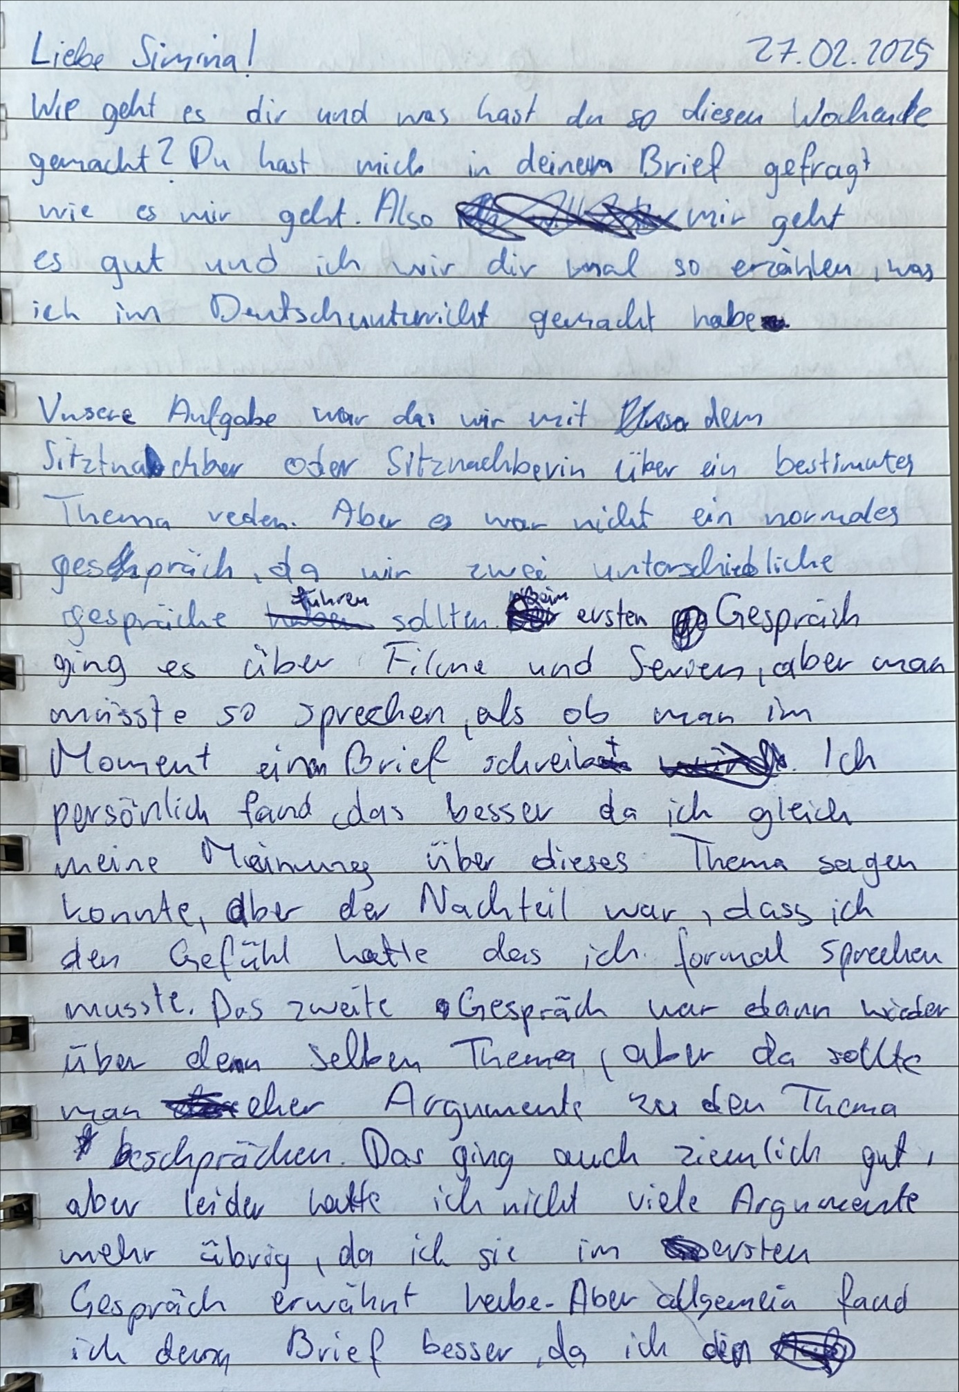

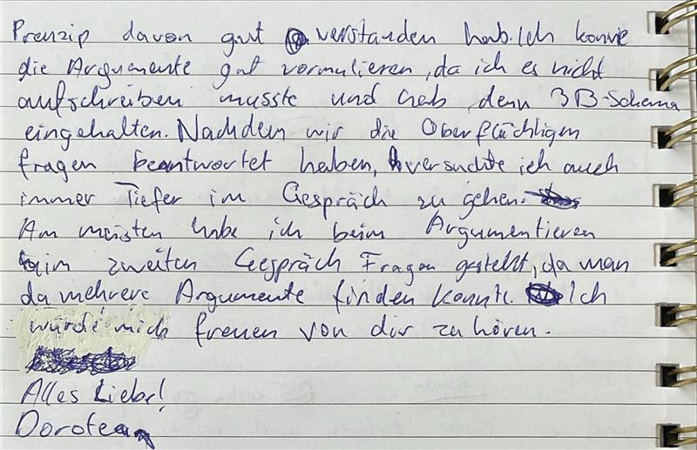

Liebe Simina!  
  
Wie geht es dir und was hast du so diese Woche gemacht? Du hast mich in deinem Brief gefragt wie es mir geht. Also mir geht es gut und ich wir dir mal so erzählen, was ich im Deutschunterricht gemacht habe.  
  
Unsere Aufgabe war da wir mit dem Sitznachbar oder Sitznachbarin über ein bestimmtes Thema reden. Aber es war nicht ein normales Gespräch, da wir zwei unterschiedliche Gespräche führen sollten. Beim ersten Gespräch ging es über Filme und Serien, aber man müsste so sprechen, als ob man im Moment einen Brief schreibt.  Ich persönlich fand das besser da ich gleich meine Meinung über dieses Thema sagen konnte, aber der Nachteil war, ich könnte spüren das ich formal sprechen musste. Das zweite Gespräch war dann wieder über das selben Thema, aber da sollte man Argumente zu dem Thema besprächen. Das ging auch ziemlich gut, aber leider hatte ich nicht viele Argumente mehr übrig da ich sie im ersten Gespräch erwähnt habe. Aber allgemein fand ich denn Brief besser, da ich das Prinzip davon gut verstanden hab. Ich konnte die Argumente gut formulieren da ich es nicht aufschreiben musste und habe den B3-schema eingehalten. Nachdem wir die Oberflächig Fragen beantwortet haben, versuchte ich auch immer tiefer im Gespräch zu gehen in alle beide Gespräche. Am meisten habe ich beim Argumentieren in zweiten Gespräch Fragen gestellt, da man da mehrere Argumente finden konnte.   
  
Alles Liebe!   
Dorotea

**Liebe Simina,**

Wie geht es dir und was hast du diese Woche gemacht? Du hast mich in deinem Brief gefragt, wie es mir geht. Also mir geht es gut und ich möchte dir mal erzählen, was ich im Deutschunterricht gemacht habe.

Unsere Aufgabe war es, mit dem Sitznachbarn oder der Sitznachbarin über ein bestimmtes Thema zu reden. Aber es war kein normales Gespräch, denn wir sollten zwei unterschiedliche Gespräche führen. Beim ersten Gespräch ging es um Filme und Serien, aber man sollte so sprechen, als ob man gerade einen Brief schreibt. Ich persönlich fand das besser, da ich so gleich meine Meinung über dieses Thema äußern konnte. Der Nachteil war allerdings, dass ich das Gefühl hatte, formal sprechen zu müssen. Das zweite Gespräch war wieder über dasselbe Thema, aber da sollten wir Argumente zu dem Thema besprechen. Das ging auch ziemlich gut, aber leider hatte ich nicht viele Argumente mehr, da ich sie schon im ersten Gespräch erwähnt hatte. Aber insgesamt fand ich den Brief besser, da ich das Prinzip davon gut verstanden habe. Ich konnte die Argumente gut formulieren, da ich sie nicht aufschreiben musste, und habe das B3-Schema eingehalten. Nachdem wir die oberflächlichen Fragen beantwortet hatten, versuchte ich auch, immer tiefer in das Gespräch zu gehen, in beiden Gesprächen. Am meisten habe ich beim Argumentieren im zweiten Gespräch Fragen gestellt, da man da mehr Argumente finden konnte.

Alles Liebe,  
Dorotea

**Fehleranalyse:**

1. **"da wir mit dem Sitznachbar oder Sitznachbarin"**  
   Korrektur: „mit dem Sitznachbarn oder der Sitznachbarin“  
   → „Sitznachbarn“ und „Sitznachbarin“ müssen im Plural und Femininum angepasst werden. Es geht hier um die Person, mit der man spricht.
2. **"über ein bestimmtes Thema reden"**  
   Korrektur: „über ein bestimmtes Thema zu reden“  
   → Der Infinitiv wird hier mit „zu“ verbunden, weil es eine unpersönliche Konstruktion im Deutschen ist.
3. **"Aber es war nicht ein normales Gespräch"**  
   Korrektur: „Aber es war kein normales Gespräch“  
   → „Kein“ statt „nicht ein“, weil es sich hier um eine Verneinung von „ein normales Gespräch“ handelt.
4. **"da wir zwei unterschiedliche Gespräche führen sollten"**  
   Korrektur: „denn wir sollten zwei unterschiedliche Gespräche führen“  
   → „Denn“ ist in diesem Fall die richtige Konjunktion, da es einen Grund angibt.
5. **"ich könnte spüren das ich formal sprechen musste"**  
   Korrektur: „ich das Gefühl hatte, dass ich formal sprechen musste“  
   → „Konnte“ wird hier durch „hatte“ ersetzt, und der „dass“–Satz wird korrekt formuliert.
6. **"Das zweite Gespräch war dann wieder über das selben Thema"**  
   Korrektur: „Das zweite Gespräch war wieder über dasselbe Thema“  
   → „Dasselbe“ ist korrekt, wenn man sich auf etwas bereits Genanntes bezieht.
7. **"aber da sollte man Argumente zu dem Thema besprächen"**  
   Korrektur: „aber da sollten wir Argumente zu dem Thema besprechen“  
   → Der Satz muss den gleichen Subjekt-Verb-Übereinstimmungsfehler korrigieren.
8. **"aber leider hatte ich nicht viele Argumente mehr übrig da ich sie im ersten Gespräch erwähnt habe"**  
   Korrektur: „aber leider hatte ich nicht viele Argumente mehr, da ich sie schon im ersten Gespräch erwähnt hatte“  
   → Der Satz muss mit „da“ richtig verbunden und „habe“ in der Vergangenheit (Plusquamperfekt) geändert werden.
9. **"Aber allgemein fand ich denn Brief besser"**  
   Korrektur: „Aber insgesamt fand ich den Brief besser“  
   → „Insgesamt“ passt hier besser als „allgemein“, und „den“ statt „denn“, weil es sich um den Akkusativ handelt.
10. **"da ich das Prinzip davon gut verstanden hab"**  
    Korrektur: „da ich das Prinzip davon gut verstanden habe“  
    → Der umgangssprachliche „hab“ wird hier zu „habe“ in der richtigen Form.
11. **„B3-schema“**  
    Korrektur: „B3-Schema“  
    → Bei „B3-Schema“ handelt es sich um einen Eigennamen und sollte daher großgeschrieben werden.
12. **"Nachdem wir die Oberflächig Fragen beantwortet haben"**  
    Korrektur: „Nachdem wir die oberflächlichen Fragen beantwortet hatten“  
    → „Oberflächig“ muss in diesem Fall als Adjektiv im Plural „oberflächlichen“ dekliniert werden, und der Satz sollte im Plusquamperfekt (hatten beantwortet) formuliert werden.
13. **"versuchte ich auch immer tiefer im Gespräch zu gehen in alle beide Gespräche"**  
    Korrektur: „versuchte ich auch immer tiefer in das Gespräch zu gehen, in beiden Gesprächen“  
    → Der Satzbau wird klarer und korrekter durch das Einfügen von „in“ und die richtige Pluralform.

**1. Einführung und Anrede:**

Deine Anrede „Liebe Simina!“ ist schon sehr herzlich. Du könntest den Einstieg noch etwas weicher und persönlicher gestalten, zum Beispiel, indem du direkt auf Siminas Frage eingehst:

* **Verbesserungsvorschlag**:  
  „Ich hoffe, es geht dir gut und du hattest eine schöne Woche! Du hast mich gefragt, wie es mir geht, und es freut mich, dir davon zu erzählen.“

Dieser Einstieg macht den Brief persönlicher und zeigt mehr Interesse an der anderen Person.

**2. Verbindung zwischen den Absätzen:**

Zwischen den verschiedenen Abschnitten (z.B. der Beschreibung deines Unterrichts) könntest du noch stärkere Übergänge einbauen, um den Text flüssiger und weniger abrupt wirken zu lassen. Eine Möglichkeit wäre, eine kleine Einleitung oder einen Rückbezug zum vorherigen Abschnitt zu schaffen.

* **Verbesserungsvorschlag**:  
  „Nun aber zurück zu meinem Deutschunterricht, den ich dir ja noch erzählen wollte...“

So kannst du den Brief noch lockerer und weniger fragmentiert gestalten.

**3. Mehr Emotion und persönliche Reflexion:**

Ein persönlicher Brief lebt oft von den eigenen Gefühlen und Gedanken, die man teilt. Du könntest mehr darüber erzählen, wie du dich in den Situationen gefühlt hast oder was du daraus gelernt hast.

* **Verbesserungsvorschlag**:  
  „Ich habe mich in den Gesprächen manchmal ein bisschen unsicher gefühlt, weil ich nicht immer wusste, wie viel Formalität angemessen war. Aber es war auch spannend, mal in die Rolle eines Briefeschreibers zu schlüpfen!“

Das gibt deinem Text mehr Tiefe und zeigt deine persönlichen Eindrücke.

**4. Verwendung von Fragen:**

Fragen an die Leserin zu stellen, macht den Brief noch interaktiver und fördert das Gespräch. Du könntest am Ende oder zwischendurch einige Fragen einfügen, die die Empfängerin zum Nachdenken oder zum Weitererzählen anregen.

* **Verbesserungsvorschlag**:  
  „Und wie läuft es bei dir im Unterricht? Gibt es auch Themen, bei denen du manchmal ins Grübeln kommst?“

**5. Abschluss:**

Am Ende könntest du noch etwas wärmer und offener abschließen, um den persönlichen Charakter des Briefes zu unterstreichen. Ein nettes „Ich freue mich auf deine Antwort“ oder „Schreib mir bald!“ macht den Schluss freundlicher.

* **Verbesserungsvorschlag**:  
  „Ich freue mich schon darauf, von dir zu hören und hoffe, wir können bald wieder in Ruhe plaudern. Pass gut auf dich auf!“

**Zusammenfassung der Verbesserungen:**

* **Mehr Übergänge und Verbindungen** zwischen den Absätzen.
* **Persönlichere Reflexion** über die eigenen Gefühle und Gedanken.
* **Fragen an die Leserin**, um das Gespräch lebendiger und interaktiver zu gestalten.
* Ein **freundlicherer Abschluss**, der mehr persönliche Wärme ausstrahlt.

### ****Einleitung:****

„Liebe Simina,  
ich hoffe, es geht dir gut und du hattest eine tolle Woche! Es ist schon eine Weile her, dass wir uns das letzte Mal ausgetauscht haben, und ich freue mich, dir endlich von meinem Deutschunterricht zu berichten. Du hast mich in deinem letzten Brief gefragt, wie es mir geht, und es freut mich, dir zu sagen, dass es mir gut geht! Ich möchte dir nun erzählen, was ich diese Woche im Unterricht gemacht habe.“

### ****Schluss:****

„Ich hoffe, mein Bericht über den Unterricht hat dir gefallen! Es ist immer schön, von dir zu hören und zu erfahren, was du so machst. Ich freue mich schon darauf, bald wieder von dir zu lesen. Schreib mir doch bald, wie es dir ergangen ist!  
Alles Liebe,  
Dorotea“

### ****Argument 1:****

**Behauptung**: Das erste Gespräch war besser für mich.  
**Begründung**: Ich konnte direkt meine Meinung zu dem Thema äußern.  
**Beleg**: Ich hatte das Gefühl, dass ich mich weniger um Formalitäten kümmern musste und daher offener sprechen konnte.

### ****Argument 2:****

**Behauptung**: Beim ersten Gespräch hatte ich das Gefühl, dass ich formeller sprechen musste.  
**Begründung**: Es war so, als ob ich einen Brief schreibe, was mehr Formalität erforderte.  
**Beleg**: Obwohl ich meine Meinung äußern konnte, fühlte es sich nicht so frei an, weil ich darauf achten musste, formell zu bleiben.

### ****Argument 3:****

**Behauptung**: Das zweite Gespräch war auch gut, aber ich hatte nicht mehr viele Argumente übrig.  
**Begründung**: Im ersten Gespräch hatte ich bereits viele Argumente angesprochen.  
**Beleg**: Daher fiel es mir im zweiten Gespräch schwerer, neue Argumente zu finden, da ich die meisten schon im ersten Gespräch verwendet hatte.

### ****Argument 4:****

**Behauptung**: Ich fand den Briefansatz insgesamt besser.  
**Begründung**: Ich konnte meine Argumente gut formulieren, ohne sie aufschreiben zu müssen.  
**Beleg**: Durch das Sprechen fühlte ich mich freier und konnte mich besser ausdrücken, während ich gleichzeitig das B3-Schema einhielt.

### ****Argument 5:****

**Behauptung**: Die Fragen, die wir im Gespräch beantworteten, waren eher oberflächlich.  
**Begründung**: Wir begannen mit einfacheren Fragen, bevor wir tiefere Themen ansprachen.  
**Beleg**: Nachdem wir diese oberflächlichen Fragen beantwortet hatten, versuchte ich, das Gespräch auf eine tiefere Ebene zu bringen.

### ****Argument 6:****

**Behauptung**: Im zweiten Gespräch stellte ich viele Fragen.  
**Begründung**: Dadurch konnte ich mehr Argumente finden und das Gespräch erweitern.  
**Beleg**: Durch das Stellen von Fragen konnte ich nicht nur mehr Argumente einbringen, sondern auch tiefer in das Thema einsteigen.

**Persönliches Fazit:**

Ich sollte drauf achten das ich die Absätze mehr miteinander Verbinde, auch mehr über meine Emotionen und Gefühle schreibe. Sonst werde ich auch auf Grammatik und Rechtschreibfehler aufpassen und mehr Interesse den Empfänger zeigen. Nicht zu vergessen werde ich versuchen den 3B-Schema immer einzuhalten. Nun werde ich auch versuchen weichere und persönlichere Wörter zu benützen um es flüssiger zu machen.

**1. Verben im Text erkennen**

**Aufgabe**:  
Lese den Text und unterstreiche alle Verben. Bestimme für jedes Verb, in welcher **Zeitform** es steht (z.B. Präsens, Perfekt, Präteritum).  
Beispiel:

* „Es **geht** mir gut“
* „Ich **fand** das besser“
* Liebe Simina!  
    
  Wie geht es dir und was hast du so diese Woche gemacht? Du hast mich in deinem Brief gefragt wie es mir geht. Also mir geht es gut und ich wir dir mal so erzählen, was ich im Deutschunterricht gemacht habe.  
    
  Unsere Aufgabe war da wir mit dem Sitznachbar oder Sitznachbarin über ein bestimmtes Thema reden. Aber es war nicht ein normales Gespräch, da wir zwei unterschiedliche Gespräche führen sollten. Beim ersten Gespräch ging es über Filme und Serien, aber man müsste so sprechen, als ob man im Moment einen Brief schreibt.  Ich persönlich fand das besser da ich gleich meine Meinung über dieses Thema sagen konnte, aber der Nachteil war, ich könnte spüren das ich formal sprechen musste. Das zweite Gespräch war dann wieder über das selben Thema, aber da sollte man Argumente zu dem Thema besprächen. Das ging auch ziemlich gut, aber leider hatte ich nicht viele Argumente mehr übrig da ich sie im ersten Gespräch erwähnt habe. Aber allgemein fand ich denn Brief besser, da ich das Prinzip davon gut verstanden hab. Ich konnte die Argumente gut formulieren da ich es nicht aufschreiben musste und habe den B3-schema eingehalten. Nachdem wir die Oberflächig Fragen beantwortet haben, versuchte ich auch immer tiefer im Gespräch zu gehen in alle beide Gespräche. Am meisten habe ich beim Argumentieren in zweiten Gespräch Fragen gestellt, da man da mehrere Argumente finden konnte.   
    
  Alles Liebe!   
  Dorotea

**2. Sätze umstellen**

**Aufgabe**:  
Wähle einen Satz aus dem Text und versuche, ihn umzustellen, um ihn interessanter zu machen. Zum Beispiel:

* Originalsatz: „Ich fand das besser, da ich gleich meine Meinung über dieses Thema sagen konnte.“
* Umstellung: „Da ich gleich meine Meinung über dieses Thema sagen konnte, fand ich das besser.“
* Originalsatz: Am meisten habe ich beim Argumentieren in zweiten Gespräch Fragen gestellt, da man da mehrere Argumente finden konnte.
* Umstellung: „Beim Argumentieren im zweiten Gespräch habe ich am meisten Fragen gestellt, weil man dort mehr Argumente finden konnte.“

**3. Fragen zum Text beantworten**

**Aufgabe**:  
Beantworte die folgenden Fragen:

1. Warum fand Dorotea das erste Gespräch besser?
2. Was war der Nachteil beim formellen Sprechen?
3. Was hat Dorotea im zweiten Gespräch gemacht, um mehr Argumente zu finden?